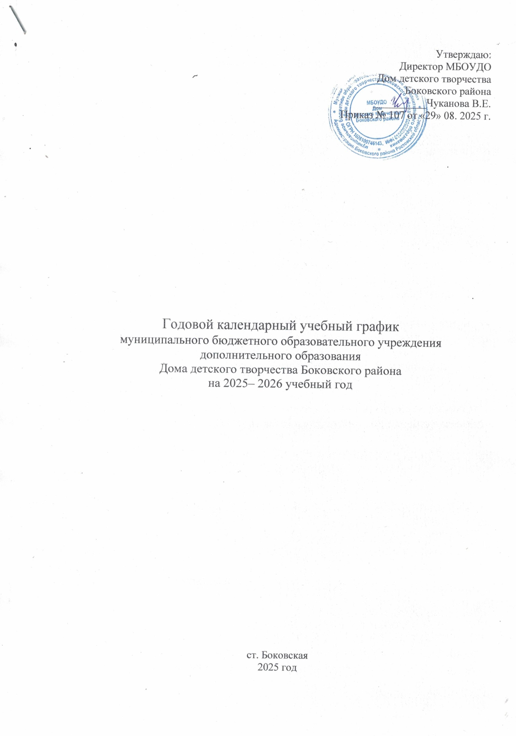

Пояснительная записка
Годовой календарный учебный график муниципального бюджетного образовательного учреждения дополнительного образования Дома детского творчества Боковского района (далее - учреждение) является документом, регламентирующим организацию образовательного процесса в учреждении.
Годовой календарный учебный график в полном объёме учитывает
индивидуальные, возрастные, психофизические особенности учащихся и отвечает требованиям охраны их жизни и здоровья.
Учреждение в установленном законодательством Российской Федерации порядке несет ответственность за реализацию в полном объеме общеразвивающих дополнительных образовательных программ в соответствии с годовым календарным учебным графиком.

1. Нормативно-правовая база
Нормативно-правовую базу календарного учебного графика учреждения составляют:
- Федеральный Закон «Об образовании в Российской Федерации» от 29.12. 2012 № 273 – ФЗ.;
- Федеральный закон «Об основных гарантиях прав ребёнка в Российской
Федерации» от 24.07 1998 г.;
- Приказ Минобрнауки «О продолжительности рабочего времени (норме часов педагогической работы за ставку заработной платы) педагогических работников» от 24.12.2010 № 2075;
- Постановление Главного санитарного врача РФ от 04.07.2014 г. № 41 «Санитарно-эпидемиологические требования к устройству, содержанию и организации режима работы образовательных организаций дополнительного образования детей» (САНПИН 2.4.4.3172-14);
- Лицензия на осуществление образовательной деятельности (Регистрационный№ 2123 Серия 61 №001140 от 05.03.2012);
- Устав МБОУДО Дом детского творчества Боковского района (в последней редакции Постановление №646 от 17.12.2023г.);
- Локальные акты учреждения.

2. Продолжительность учебного года в учреждении
Начало учебного года – 01.09.2025г. (групп первого года обучения 15.09.2025 года).
Окончание учебного года 31.05. 2026 г.
Продолжительность учебного года - 36 недель.

3. Режим работы учреждения в период школьных каникул

Занятия детей в объединениях проводятся: по временному утвержденному расписанию, составленному на период каникул в форме экскурсий, тематических мероприятий, соревнований, работы сборных творческих групп, реализации социальных проектов и краткосрочных программ.
Промежуточная аттестация проводится в конце мае - по итогам учебного года.
Итоговая аттестация проходит в конце мае по окончании полного курса обучения по общеразвивающей программе.

4. Количество общеразвивающих дополнительных образовательных программ, учебных групп, учащихся по направлениям деятельности.

Образовательный процесс в учреждении реализуется через общеразвивающие дополнительные образовательные программы по направленностям:

№ | Направления деятельности | Количество  программ | Количество  детских объединений | Количество  детей
1. | Художественная | 7 | 18 | 253
2. | Социально-гуманитарная | 6 | 11 | 152
3. | Туристско-краеведческая | 1 | 1 | 18
4. | Естественнонаучная | 5 | 7 | 105
5. | Техническая | 4 | 8 | 120
 | Всего: | 25 | 45 | 648

5. Регламент образовательного процесса

Продолжительность учебной недели – 7 дней.
Продолжительность одного занятия для учащихся дошкольного возраста 30 минут, для остальных учащихся 45 минут.
Недельная нагрузка на учащегося:
- для детей дошкольного возраста – от 1 до 4 часов;
- для детей младшего школьного возраста – от 2 до 4 часов;
- для детей среднего и старшего возраста – от 2 до 6 часов.
Разработаны учебно- тематические планы и общеразвивающие программы, составленные в соответствие с принятыми нормативами:
36 часов – при занятиях по 1 часу 1 раз в неделю;
72 часа – при занятиях по 1 часу 2 раза в неделю;
108 часов - при занятиях по 2 и 1 часу 2 раза в неделю;
144 часа – при занятиях по 2 часа 2 раза в неделю;
216 часов – при занятиях по 2 часа 3 раза в неделю.

6. Режим занятий

Организация образовательного процесса регламентируется расписанием занятий детских объединений, утверждённым директором учреждения.
Расписание занятий объединений составляется с учётом наиболее благоприятного режима труда и отдыха учащихся, их возрастных особенностей и установленных санитарно-гигиенических норм.
Продолжительность занятий в детских объединениях определяется учебным планом, общеразвивающей дополнительной образовательной программой и санитарно-гигиеническими требованиями.
Расписание составляется с учётом санитарно-эпидемиологических требований к УДОД и рекомендуемого режима занятий в объединениях различного профиля.
Продолжительность перерыва между занятиями составляет не менее 5 минут. Количество учебных смен – 1.

7. Порядок приема учащихся в детские объединения

В объединение принимаются дети преимущественно от 6 до 18 лет.
Прием ребенка в объединение осуществляется по заявлению
родителей (законных представителей). Взаимоотношения между родителями (законными представителями) и учреждением при предоставлении услуг дополнительного образования детей определяются договором.
Количество объединений, посещаемых ребенком, устанавливается в соответствиис санитарно-гигиеническими нормами и составляет не более 3-х.

8. Режим работы учреждения в период школьных каникул

Согласно Приказу Минобрнауки «О продолжительности рабочего времени (норме часов педагогической работы за ставку заработной платы) педагогических работников» от 24.12.2010 №2075 в каникулярный период педагогические работники осуществляют педагогическую (учебную и воспитательную), методическую, организационную работу,
связанную с реализацией образовательной программы, социальных проектов и краткосрочных программ.
Образовательный процесс осуществляется 7 дней в неделю согласно расписанию.
Педагогические работники учреждения принимают участие в деятельности оздоровительных лагерей с дневным пребыванием детей на базе образовательных учреждений района, специализированного (профильного) лагеря ДООЛ «Колосок» Боковского района.

9. Родительские собрания

Родительские собрания проводятся в детских объединениях по усмотрению педагогов не реже двух раз в год.

10. Регламент административных совещаний

Педагогический совет - собирается по мере необходимости по инициативе
руководителя учреждения, но не реже двух раз в год.
Методический совет - заседания проводятся 1 раз в квартал.
Совещание при директоре – не реже 1 раз в два месяц.
Административный совет - каждый понедельник (еженедельно).
Управляющий совет – собирается по мере необходимости, но не реже 1 раза в квартал.

11. Режим работы административного и педагогического персонала

Режим работы учреждения – с 8.00 до 18.00.
Администрация – с 08.00 до 16.00. Обеденный перерыв с 13.00 до 13.45.
Выходной день – суббота, воскресенье, если иное не установлено индивидуальным графиком.
Педагогический персонал – согласно учебного расписания
с 12.30 до 18.00 (понедельник- пятница), с 10.00 до 15.00 (суббота-воскресенье).
В каникулярное время педагогический персонал – по графику, утвержденному директором (с 10.00 до 15.00).

